Definizione dei tipi di combustibile per la Regione Lombardia
Giorgio Vacchiano, Riccardo Sino e Luca Malanchini, Università degli Studi di Milano
Introduzione ai tipi di combustibile
I combustibili forestali rappresentano un fattore che, insieme alla quantità di ossigeno e alla quantità di energia, è in grado di influenzare la combustione. Nell’ambito della lotta agli incendi boschivi, i complessi di combustibile hanno una importanza fondamentale, che si manifesta principalmente nella fase di previsione del comportamento del fuoco. Una corretta pianificazione AIB necessita dunque di informazioni il più possibile dettagliate ed approfondite sui complessi di combustibile riscontrabili in natura e anche della loro localizzazione sul territorio, in modo da poter realizzare mappe tematiche che per ciascuna area soggetta a pianificazione forniscano, in maniera precisa ed immediata, le caratteristiche dei combustibili forestali.
I Tipi di combustibile sono associazioni di elementi combustibili di determinata specie, forma, dimensione, struttura e continuità. Una classificazione qualitativa basata sui Tipi è particolarmente appropriata per indagini da effettuarsi nell’ambito di una scala territoriale di media grandezza, come può essere quella Regionale. A questo livello, dove le finalità della Pianificazione AIB sono prevalentemente indirizzate alla zonizzazione degli obiettivi e degli interventi e alla ripartizione delle risorse, risulta adeguato e sufficiente uno schema classificatorio che privilegi la struttura e la distribuzione spaziale dei complessi di combustibile.
Lo schema di classificazione è basato su indagini di tipo strutturale e qualitativo, volte alla determinazione delle caratteristiche morfologiche dei combustibili (composizione, copertura, altezza...) suddivisi per strati di vegetazione (arboreo, arbustivo, erbaceo, lettiera, residui di utilizzazione / schianti). Le superfici alle quali la classificazione si riferisce sono quelle coperte da vegetazione arborea, arbustiva ed erbacea, con esclusione delle aree prive di vegetazione o prive di vegetazione combustibile (zone agricole). Per ciascun Tipo di combustibile possono inoltre essere definiti i valori numerici attesi per alcune delle loro proprietà fisiche più importanti, al fine di ottenere parametri utilizzabili come dati di input nei modelli di previsione del comportamento del fuoco.
L’obiettivo di questo lavoro è: 1) fornire una prima descrizione dei principali tipi di combustibile della Regione Lombardia, 2) proporre un sistema di corrispondenze tra questi e il sistema delle tipologie forestali (o usi del suolo per i combustibili non arborei), 3) fornire i principali caratteri quantitativi (carico di biomassa secca) per i Tipi di combustibile descritti.
A questo scopo, nel periodo 2021-2022 sono stati localizzati, secondo un criterio stratificato per categoria forestale, 85 punti di rilievo (Figura 1) per i quali è stata eseguita una descrizione dei combustibili e una misura del carico di sostanza secca per ettaro per le frazioni di combustibile con tempo di rilassamento 1 ore (lettiera e humus), 10 ore, 100 ore, e per i combustibili vivi erbacei e arbustivi.

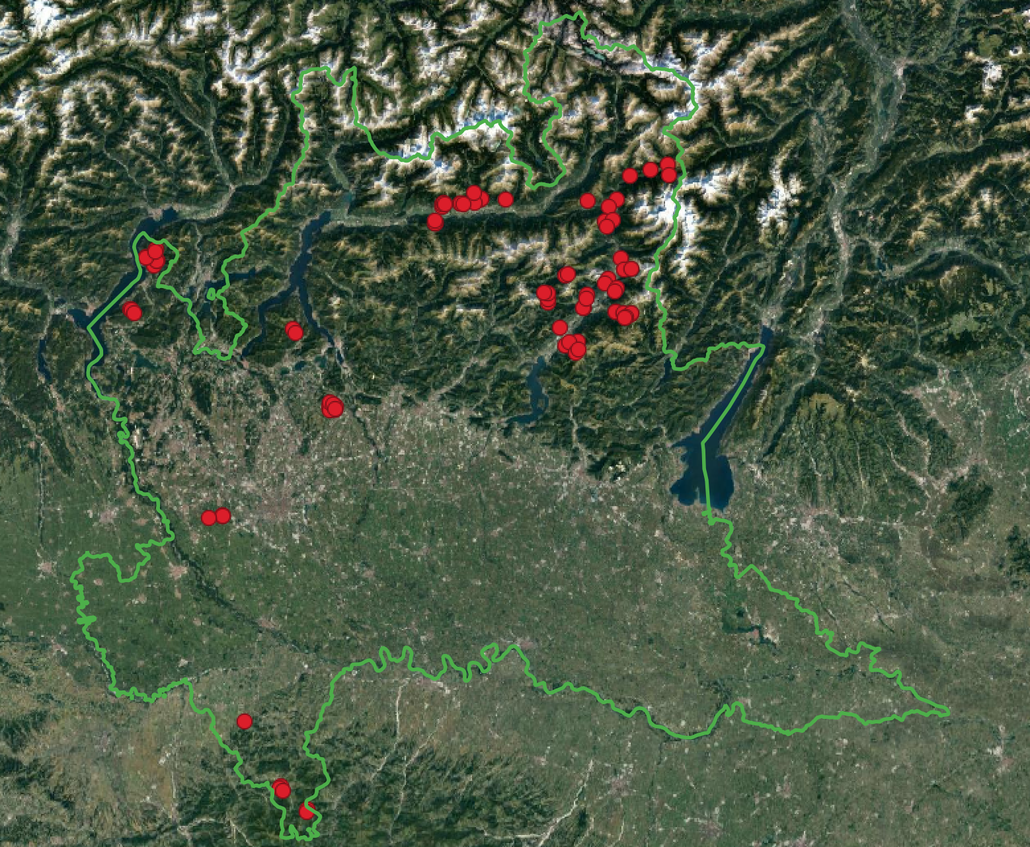
Figura 1 – Punti rilievo del combustibile in Lombardia
Per ogni punto è definita un’area di saggio circolare di raggio 12 m, all’interno di cui sono stati misurati specie e diametro (>2.5 cm) di tutti gli esemplari arborei. In ogni area di saggio è stati successivamente materializzato un perimetro di forma triangolare, con lunghezza dei lati (transetti) pari a 10 m (Figura 2). Prima di procedere con i passaggi successivi vengono scattate delle fotografie dell’area di saggio e della copertura delle chiome, così da documentare il complesso di combustibile nel suo insieme. Lungo i transetti si rileva la presenza o assenza di erba e arbusti (combustibili di superficie) ogni 200 cm e in caso di presenza dei combustibili si procede con la misurazione, tramite metro, della loro altezza. Negli stessi punti si registra anche la profondità della lettiera e del duff (combustibile responsabile degli incendi sotterranei). Successivamente si delimita un quadrato di 40 cm di lato al centro di ogni transetto, procedendo alla raccolta della lettiera e dello strato di humus in decomposizione, da conservare in sacchi separati ed etichettati. All’interno di un quadrato concentrico di lato 100 cm si prelevano lo strato erbaceo e la necromassa con diametro compreso tra 0.6 e 2.5 cm. Infine, si valuta la presenza di necromassa di dimensioni superiori, con diametro compreso tra 2.5, e 7.5 cm, contando le sue intersezioni lungo il perimetro di tutto il triangolo.
I campioni raccolti vengono poi seccati in stufa ventilata a una temperatura di 95 C° per 24 ore. I valori ottenuti, riferiti ad una specifica classe di combustibile raccolta in un singolo quadrato di ogni plot, vengono mediati con quelli relativi alla medesima classe degli altri quadrati presenti nella stessa area di saggio. Il dato medio, rappresentativo del plot, viene poi espresso in tonnellate/ettaro per definire il carico totale di ogni classe di combustibile.

Figura 2 – Protocollo di campionamento e rilievi in campo
Per la determinazione del volume della necromassa grossa si utilizza una formula allometrica che a partire dal numero di intersezioni, dal diametro medio della necromassa e dalla lunghezza orizzontale del triangolo restituisce il volume di necromassa, espresso in m³/ha, che moltiplicato per 0.44 (densità del legno in decomposizione) permette di definire il carico in t/ha. Per quanto riguarda il carico dello strato arbustivo i dati che si hanno a disposizione sono riferiti all’altezza degli arbusti rilevata lungo i transetti. Si procede quindi applicando anche in questo caso formule allometriche reperite dalla letteratura che permettono di determinare in primo luogo il diametro dei singoli arbusti e successivamente la biomassa epigea degli stessi. Infine, la biomassa media viene moltiplicata per la densità ad ettaro (ricavata dal numero di intercettazioni lungo il transetto) per restituire e la biomassa totale arbustiva in t/ha. Infine, per calcolare la copertura, espressa in percentuale, dei diversi complessi di combustibile per ogni area di saggio, è sufficiente dividere il numero di volte in cui si è riscontrata la presenza di uno dei combustibili per le 15 misurazioni effettuate lungo il transetto. In caso di presenza, si misura in campo anche l’altezza e i valori registrati vengono mediati inizialmente a livello di transetto e successivamente a livello di plot. In questo modo si ottengono i valori medi della profondità del letto di combustibile per ciascuna delle quattro componenti.
Sono state indagate 12 categorie forestali presenti in Lombardia (Tabella 1). Per le categorie forestali e gli usi del suolo dove non sono stati eseguiti rilievi, i tipi di combustibile e i rispettivi parametri quantitativi sono stati assegnati a partire dal dataset nazionale di combustibili forestale sviluppato dalla Società Italiana di Selvicoltura ed Ecologia Forestale. Sono stati descritti in totale 26 tipi di combustibile (Tabella 2), di cui si fornisce una corrispondenza suggerita con le categorie forestali e le classi DUSAF (per le coperture non forestali). Per ciascuna si forniscono i principali parametri pirologici quantitativi: carico di ciascuna frazione combustibile, copertura di lettiera, erbe e arbusti, profondità del letto di combustibile (Tabella 3). Le associazioni tra tipi di combustibile e categorie forestali / classi di uso del suolo potranno essere verificate e eventualmente dettagliate maggiormente dagli enti AIB che operano sul territorio.
Categoria | N.plot | Alberi/ha | G (m²/ha) | Diametro medio (cm)
Abetina | 5 | 866 | 61.6 | 28.3
Castagneto | 10 | 1635 | 48.2 | 23.2
Querceto | 10 | 1460 | 36.7 | 18.8
Faggeta | 10 | 1512 | 48.7 | 22.7
Acer_tigl_frax | 5 | 2214 | 81.6 | 20.7
Betuleto_corileto | 5 | 7821 | 70.6 | 12.8
F.Antropogene | 5 | 1142 | 30.5 | 17.8
Pecceta | 10 | 564 | 74.0 | 40.9
Orno_ostrieto | 5 | 1114 | 21.6 | 15.6
Querco_carpineto | 5 | 684 | 46.8 | 29.7
Lariceto | 10 | 704 | 60.8 | 34.7
Pineta_Psy | 5 | 1287 | 40.8 | 21.7
Tabella 1 – Categorie con rilievo dei tipi di combustibile e parametri medi (DBH >7.5 cm)
ID | Tipo di combustibile | Cat. forestale o uso suolo
1 | Bosco di neoformazione con erba diffusa e arbusti radi | Betuleti e corileti, Alneti
2 | Bosco di neoformazione con erba e arbusti diffusi | 3241
3 | Lettiera di latifoglie a foglia lunga porosa e abbondante | Castagneti
4 | Lettiera di latifoglie a foglia lunga con erba diffusa e arbusti radi | 3114, Formazioni antropogene
5 | Lettiera di latifoglie termofile porosa con erba scarsa | Querceti
6 | Lettiera di latifoglie termofile porosa con erba diffusa | Orno-ostrieti
7 | Lettiera di faggio con necromassa media | Faggete, Piceo-faggeti
8 | Lettiera di latifoglie mesofile compatta con erba scarsa | Acero-tiglio-frassineti, Querco-carpineti
9 | Lettiera di latifoglie sempreverdi | Querceti (var. leccio)
10 | Vegetazione ripariale | 3113
11 | Lettiera di conifere a foglia corta con necromassa scarsa | Abieteti
12 | Lettiera di conifere a foglia corta con necromassa diffusa | Peccete
13 | Lettiera di conifere a foglia media con necromassa diffusa | Pinete di pino silvestre
14 | Lettiera di conifere a foglia corta con erba e necromassa scarsa | Larici-cembreti
15 | Lettiera di conifere a foglia lunga con erba e necromassa diffusa | Formazioni antropogene (altri pini)
16 | Arboricoltura e prati arborati | 22x, 2312, 3212
17 | Cespuglieti a carico medio | 1412, 3221, 3242
18 | Cespuglieti ad aghifoglie | Mughete
19 | Residui di utilizzazione con lettiera scarsa ed erba diffusa | (qualsiasi, dopo utilizzazione recente)
20 | Praterie discontinue a basso carico | 333, 3222, 3223
21 | Praterie continue con erbe corte a basso carico | 3211
22 | Praterie continue di media statura e carico medio | 2311
23 | Urbano | 11x, 12x, 13x, 14x
24 | Aree agricole | 21x
25 | Specchi d'acqua | 2313, 41x, 51x
26 | Suolo nudo, rocce e macereti | 331, 332, 335

Tabella 2 – Tipi di combustibile della regione Lombardia
e corrispondenza con categorie forestali o uso suolo (codici numerici DUSAF)

ID | Humus (t/ha) | Lettiera (t/ha) | Necromassa fine (t/ha) | Necromassa grossa (t/ha) | Erbe (t/ha) | Arbusti (t/ha) | Profondità (cm) | Copertura lettiera % | Copertura erbe % | Copertura arbusti %
1 | 77.50 | 23.25 | 2.75 | 7.54 | 1.90 | 0.03 | 46 | 28 | 72 | 3
2 | 6.89 | 2.26 | 2.49 | 0.43 | 1.90 | 8.45 | 104 | 44 | 29 | 68
3 | 36.82 | 13.98 | 3.71 | 3.67 | 0.10 | 0.02 | 23 | 83 | 17 | 8
4 | 69.61 | 19.56 | 5.55 | 4.54 | 0.49 | 3.35 | 34 | 63 | 37 | 23
5 | 22.57 | 17.03 | 3.08 | 6.25 | 0.61 | 0.30 | 28 | 72 | 28 | 2
6 | 33.25 | 20.89 | 5.48 | 9.78 | 0.78 | 0.02 | 27 | 59 | 41 | 3
7 | 33.55 | 21.99 | 4.84 | 4.99 | 0.23 | 0.04 | 11 | 91 | 9 | 2
8 | 31.70 | 13.41 | 4.64 | 13.10 | 0.79 | 0.00 | 21 | 53 | 47 | 0
9 | 0.00 | 2.25 | 2.28 | 2.42 | 0.44 | 3.32 | 59 | 72 | 15 | 17
10 | 0.00 | 0.49 | 0.98 | 2.63 | 1.40 | 1.71 | 62 | 18 | 49 | 17
11 | 76.07 | 20.29 | 12.52 | 5.89 | 4.28 | 0.00 | 9 | 69 | 31 | 0
12 | 54.44 | 26.35 | 6.58 | 3.70 | 0.08 | 0.01 | 8 | 90 | 10 | 0
13 | 58.48 | 27.57 | 5.64 | 9.17 | 1.49 | 0.00 | 13 | 59 | 41 | 0
14 | 19.76 | 15.80 | 7.38 | 8.57 | 2.29 | 2.65 | 33 | 47 | 53 | 4
15 | 39.58 | 3.32 | 1.95 | 2.01 | 0.54 | 0.25 | 54 | 84 | 14 | 4
16 | 0.00 | 0.08 | 0.06 | 0.01 | 2.10 | 0.21 | 33 | 2 | 57 | 3
17 | 11.65 | 5.33 | 2.95 | 0.61 | 1.35 | 24.18 | 217 | 18 | 5 | 77
18 | 11.65 | 5.33 | 2.95 | 0.61 | 0.00 | 24.18 | 150 | 10 | 0 | 80
19 | 40.00 | 3.75 | 7.50 | 27.50 | 0.00 | 0.00 | 30 | 10 | 0 | 0
20 | 0.00 | 0.08 | 0.06 | 0.01 | 2.10 | 0.21 | 33 | 2 | 57 | 3
21 | 23.70 | 0.28 | 0.03 | 0.00 | 3.74 | 0.03 | 72 | 2 | 85 | 0
22 | 0.00 | 3.96 | 0.00 | 0.00 | 12.26 | 0.00 | 81 | 2 | 92 | 0
23 | 0.00 | 0.00 | 0.00 | 0.00 | 0.00 | 0.00 | 0 | 0 | 0 | 0
24 | 0.00 | 0.00 | 0.00 | 0.00 | 0.00 | 0.00 | 0 | 0 | 0 | 0
25 | 0.00 | 0.00 | 0.00 | 0.00 | 0.00 | 0.00 | 0 | 0 | 0 | 0
26 | 0.00 | 0.00 | 0.00 | 0.00 | 0.00 | 0.00 | 0 | 0 | 0 | 0

Tabella 3 – Parametri pirologici medi per i tipi di combustibile della Lombardia (corsivo: parametri non rilevati in campo, fonte Ascoli et al.)¹

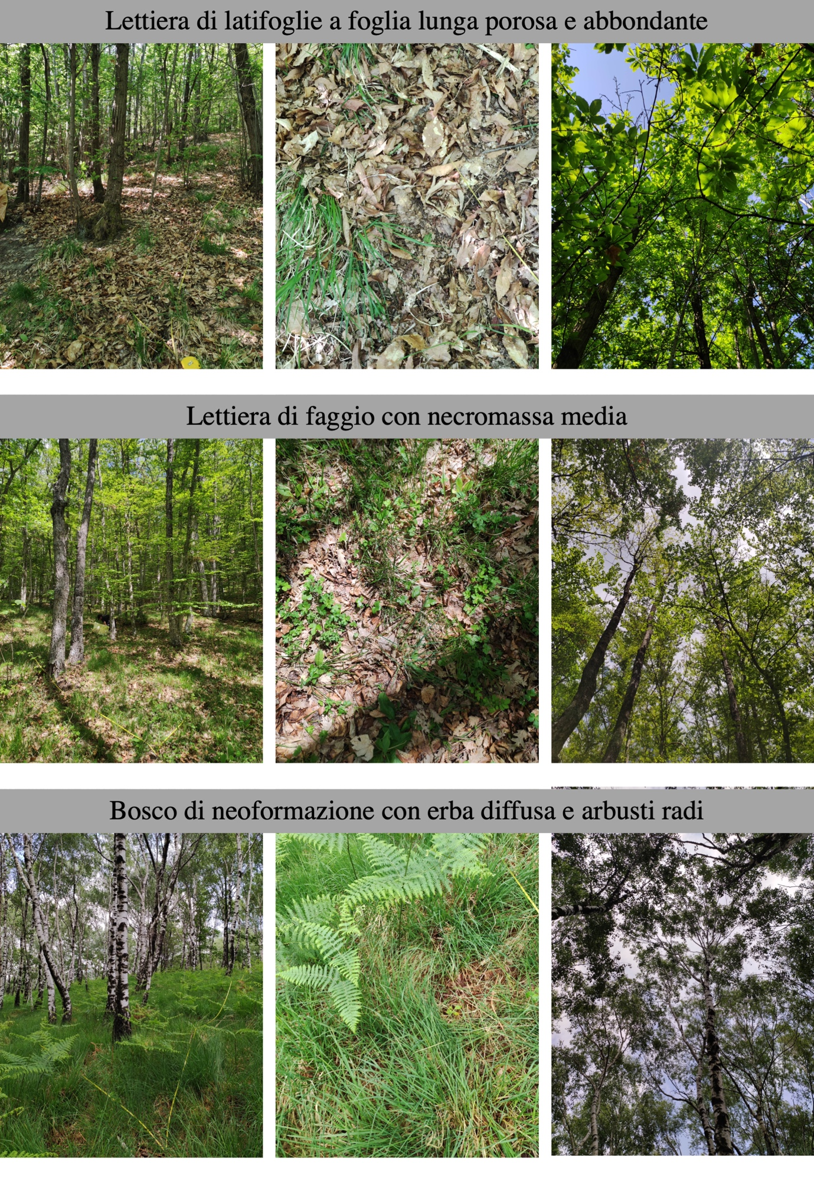
Figura 3 (questa pag. e successiva) – Alcuni tra i principali tipi di combustibile in Lombardia

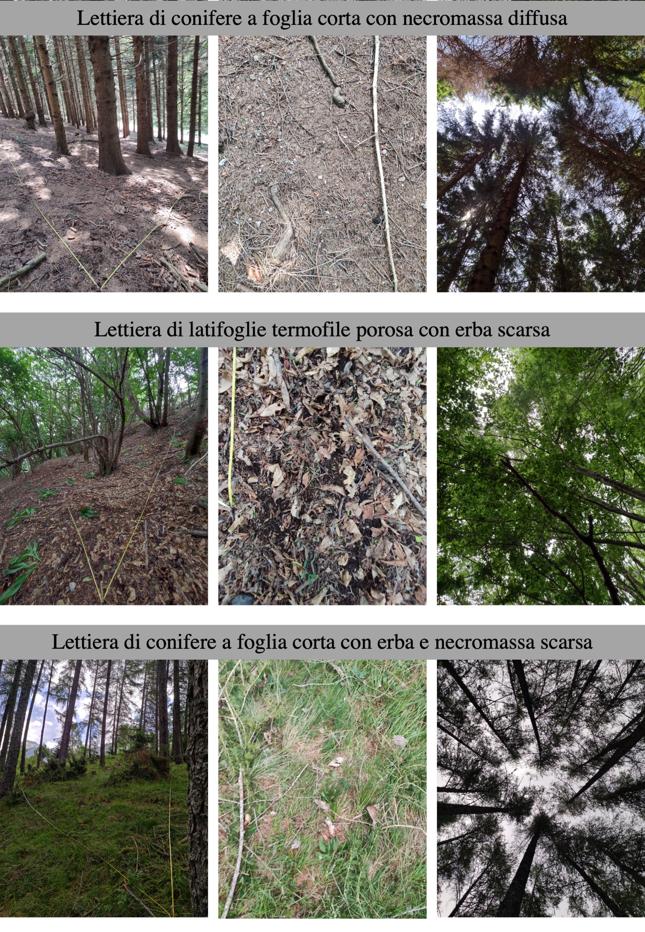

Ascoli D et al. (2020). Harmonized dataset of surface fuels under Alpine, temperate and Mediterranean conditions in Italy. A synthesis supporting fire management. iForest 13: 513-522. https://iforest.sisef.org/abstract/?id=ifor3587-013

